“改革开放四十年 青春正当时”
——粉体1604班主题班会
为迎接改革开放40周年，粉体1604班于本周二12月25日上午在科教北楼召开了一次主题为“改革开放四十年，青春正当时”的班会。班会由吴朴同学主持，参与班会的有班导师陈洁老师、副班导马天一及粉体1604全体学生。
活动伊始，吴朴同学首先介绍了改革开放四十年这一背景并播放了习近平总书记的讲话视频：改革开放是一个伟大的历史进程，40年来我国社会快速发展，各族群众生活全面改善。正如习近平总书记所指出的:“今天的中国,前所未有地靠近世界舞台中心,前所未有地接近实现中华民族伟大复兴的目标,前所未有地具有实现这个目标的能力和信心。”在这个新的历史起点上,我们有必要回顾和梳理中国改革40年的成就、经验和教训,为我们即将开启的新的改革探索积累更多的可供借鉴的经验,在理论和实践上不断丰富、完善中国特色社会主义。
接着，以防艾宣传视频为背景，吴朴同学围绕怎样预防艾滋病的话题展开论述，向同学们介绍了艾滋病的预防措施，并结合当下时事，讲述了现今大学生校园潜在的乱象。本次班会为学生敲响了警钟，有利于大家提高预防艾滋病的意识，鼓励培养健康的生活方式。
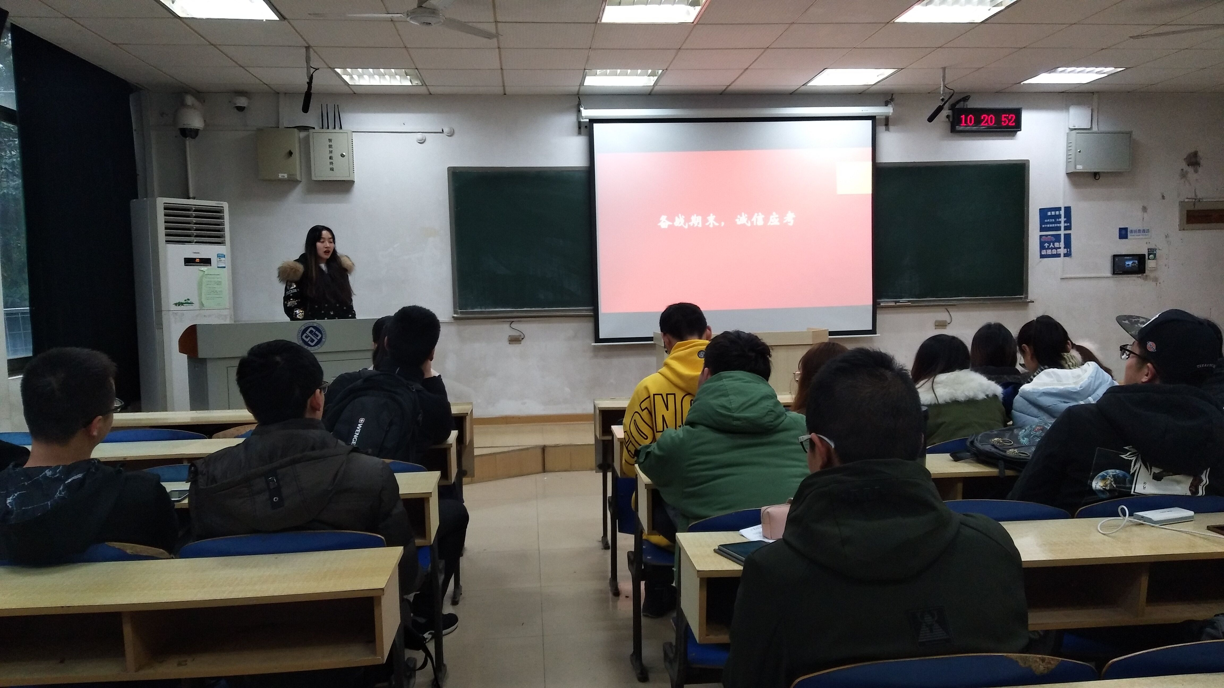
最后，吴朴同学分别陈述诚信考试的必要性、非诚信考试的危害和诚信考试的做法，鼓励同学们诚信为人，诚信考试，得到了大家的一致认可。副班导马天一则结合考试情况为大家详细介绍了考研相关的注意事项。
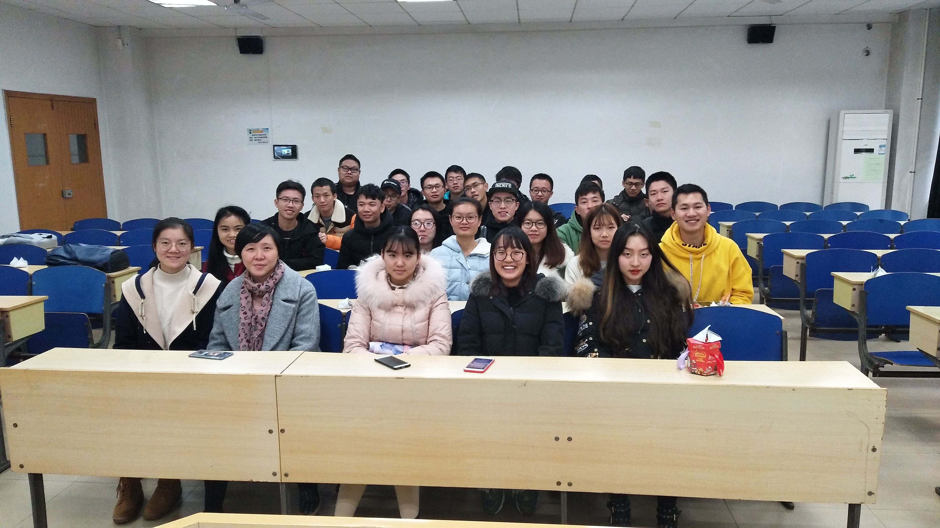
活动在班导师陈洁老师的总结中接近尾声：改革开放,是探索前进的进程,是真抓实干的进程,是我国走向世界的进程，改革开放推动我们的生活愈发精彩。本次学习使同学们深受鼓舞，激励了同学们的追求理想、不断奋斗的决心。“不忘初心、砥砺前行”，希望我们能在改革开放中成长，为改革开放新发展尽自己的力量。

